Golub-Dobrzyń, 20.06.2020r
TEMAT: |  | PRZEBUDOWA DROGI GMINNEJ NR 110217 C W MIEJSCOWOŚCI KARCZEWO
STADIUM DOKUMENTACJI: |  | PROJEKT BUDOWLANY UPROSZCZONY
BRANŻA: |  | DROGOWA
ZAWARTOŚĆ OPRACOWANIA: |  | OPIS TECHNICZNY  CZĘŚĆ FORMALNO - PRAWNA  CZĘŚĆ RYSUNKOWA
LOKALIZACJA: |  | WOJEWÓDZTWO KUJAWSKO POMORSKIE, POWIAT GOLUBSKO-DOBRZYŃSKI GMINA GOLUB-DOBRZYŃ, DZ. NR 338, 460 - OBRĘB 0005 KARCZEWO
KATEGORIA OBIEKTU: |  | XXV
BRANŻA | DROGOWA
PROJEKTANT | Marian Pluta  uprawnienia budowlane do projektowania w specjalności drogowej NR: GP.I.7342/75/TO/92
ASYSTENT PROJEKTANTA | inż. Marcin Jabłoński
INWESTOR | Gmina Golub-Dobrzyń  Plac Tysiąclecia 25
Dokumentacja zawiera 18 ponumerowanych stron

SPIS TREŚCI
- Spis treści str. 2
- Oświadczenie projektanta str. 3
- Opis techniczny str. 5
- Załączniki formalno – prawne str. 11
- Część rysunkowa str. 14
- Plan orientacyjny - rysunek nr 1.1 str 15
- Plan zagospodarowania terenu - rysunek nr 2.1 – 2.2 str 16
- Przekroje normalne - rysunek nr 3.1 str 18

OŚWIADCZENIE PROJEKTANTA

Obiekt: PRZEBUDOWA DROGI GMINNEJ NR 110217 C W MIEJSCOWOŚCI KARCZEWO

Adres inwestycji:
WOJEWÓDZTWO KUJAWSKO POMORSKIE, POWIAT GOLUBSKO-DOBRZYŃSKI GMINA GOLUB-DOBRZYŃ, DZ. NR 338, 460 - OBRĘB 0005 KARCZEWO

Inwestor: Gmina Golub-Dobrzyń
Plac Tysiąclecia 25

Oświadczam, iż projekt budowlany został sporządzony zgodnie z obowiązującymi przepisami oraz zasadami wiedzy technicznej.

Projektant: Marian Pluta
upr. nr GP.I.7342/75/TO/92
Data opracowania: Golub-Dobrzyń, 20.06.2020

- wymóg art 20 ust 4 Ustawy z dnia 07.07.1994 roku – Prawo Budowlane (Dz. U. 2016, poz. 290 ze zmianami)

OŚWIADCZENIE

Droga została zaprojektowana w sposób zapewniający niezbędne warunki do korzystania z obiektów przez osoby niepełnosprawne, w szczególności poruszające się na wózkach inwalidzkich. Projektant zadbał żeby na drodze nie powstały żadne wyniesione elementy (krawężniki, obrzeża, korytka ściekowe, zjazdy), które ograniczyłyby dostęp dla osób niepełnosprawnych. Jest dostępna dla wszystkich użytkowników w tym dla osób niepełnosprawnych.

podpis

…………………..

OPIS TECHNICZNY

OPIS TECHNICZNY
do projektu wykonawczego pn:
PRZEBUDOWA DROGI GMINNEJ NR 110217 C W MIEJSCOWOŚCI KARCZEWO
1. PODSTAWA OPRACOWANIA
- Mapa do celów projektowych w skali 1:500
- Uzgodnienia z Zarządcą Drogi
- Pomiary uzupełniające sytuacyjno-wysokościowe wykonane przez geodetę
- Rozpoznanie trasy projektowanego odcinka w terenie przez projektanta
- Rozporządzenie Ministra Transportu i Gospodarki Morskiej z dnia 2 marca 1999 r. w sprawie warunków technicznych, jakim powinny odpowiadać drogi publiczne i ich usytuowanie. (Dz. U. 43 poz. 430 z 14 maja 1999r z późniejszymi zmianami)
2. PRZEDMIOT I ZAKRES OPRACOWANIA
Przedmiotem opracowania jest projekt na przebudowę drogi gminnej nr 110217C
w miejscowości Karczewo mający na celu poprawę parametrów technicznych drogi.
Zakres opracowania obejmuje:
- Wzmocnienie konstrukcji,
- Utwardzenie nawierzchni drogi gminnej,
- Wykonanie poboczy,
- Wykonanie zjazdów,
- Remont istniejącego przepustu,
- Montaż oznakowania pionowego
3. ISTNIEJĄCY STAN ZAGOSPODAROWANIA TERENU
3.1 Lokalizacja inwestycji
Projektowana przebudowa zlokalizowana jest na dz. nr 338, 460 - obręb 0005 Karczewo. Na przedmiotowym odcinku droga gminna posiada skrzyżowanie z drogą powiatową nr 1726 C Niedźwiedź - Łobdowo – Tokary.
Istniejąca droga gminna w miejscowości Karczewo posiada nawierzchnię utwardzoną kruszywem naturalnym i łamanym.
Droga gminna nr 110217 C łączy się zarówno z drogą powiatową nr 1726C oraz z drogą krajową nr 15.
3.2 Ukształtowanie terenu
Odcinek drogi gminnej będący zakresem opracowania zlokalizowany jest w granicach obszaru rozproszonej zabudowy rolnej i mieszkalnej. Droga gminna od początku opracowania (koniec nawierzchni bitumicznej ww. drogi gminnej) posiada nawierzchnię gruntową utwardzoną kruszywem naturalnym i łamanym w złym stanie. Posiada pobocza gruntowe bez rowów. Na chwile obecną nawierzchnia drogi gminna nie posiada prawidłowego przekroju poprzecznego z uwagi na wstępujące przegięcia, zaniżenia nawierzchni. Na terenie objętym opracowaniem nie występuje zadrzewienie kolidujące z przebudową.

3.3 Istniejące uzbrojenie
Na terenie objętym inwestycją występuje następująca infrastruktura:
- Infrastruktura telekomunikacyjna
- Infrastruktura wodociągowa.
- Infrastruktura elektroenergetyczna.
W ramach planowanej przebudowy drogi gminnej nie przewiduje się wystąpienia kolizji z w/w infrastrukturą techniczną z uwagi na brak robót wgłębnych.
4. ROZWIĄZANIA PROJEKTOWE
Zgodnie z zakresem opracowania i uzgodnieniami z inwestorem założono:
- Na całym odcinku drogi wyrównanie i wzmocnienie podbudowy a następnie wykonanie warstwy profilowej w celu nadania odpowiednich spadków podłużnych i poprzecznych oraz wykonanie nawierzchni z betonu asfaltowego,
- Wykonanie poboczy,
- Wykonanie zjazdów,
- Remont istniejącego przepustu,
- Montaż oznakowania pionowego
4.1 Droga w przekroju poprzecznym
Na odcinku planowanej przebudowy odtworzone zostaną spadki poprzeczne. Ewentualne korekty w tym zakresie mają jedynie na celu uzyskanie jednolitych przekrojów poprzez nadanie spadków.
- daszkowego na odcinkach prostych– 2%
- jednospadowego na poboczach – 4 %
4.2 Rozwiązanie sytuacyjne
Projektowany odcinek drogi o długości 999 mb, posiada 2 łuki kołowe, załomy trasy występują w ilości 2 szt.
4.3 Projektowana konstrukcja
Na potrzeby dokumentacji projektowej przeprowadzono odwierty w istniejącej konstrukcji nawierzchni celem określenia grubości poszczególnych warstw. Na podstawie uzgodnień z Inwestorem i analizy istniejącego ruchu
zaprojektowano konstrukcję drogi o kategorii ruchu odpowiadającej KR 1. Przewidziano następujące przekroje konstrukcyjne:
- Konstrukcja nawierzchni drogi
- Warstwa ścieralna z betonu asfaltowego AC11S - gr. 3 cm - szer. 4.0 m
- Skropienie emulsją asfaltową C60B3ZM - szer. 4.0 m
- Warstwa wiążąca z betonu asfaltowego AC11W - gr. 3 cm - szer. 4.1 m
- Podbudowa z kruszywa łamanego stabilizowanego mechanicznie frakcji 0/31,5 mm gr. 8 cm - szer. 4.2 m
- Dolna warstwa podbudowy z gruzu betonowego frakcji 0/63 mm gr. 15 cm - szer. 4.3 m
- Warstwa odsączająca z piasku - gr. 10 cm - szer. 4.4 m
- Konstrukcja pobocza
- Pobocze z kruszywa łamanego stabilizowanego mechanicznie frakcji 0/31,5 mm gr. 15 cm - szer. 0.75 m
- Grunt rodzimy

4.4 Wykaz zjazdów
Zjazdy w ilości 12 szt. zgodnie z planem sytuacyjnym.
4.5 Rozwiązania wysokościowe,
Rzędne drogi zostały dostosowane do istniejącej niwelety z niewielką jej korektą. Punkty początkowy nawiązano do istniejącej nawierzchni drogi gminnej.
4.6 Odwodnienie :
Odwodnienie zrealizowano za pomocą spadków poprzecznych oraz podłużnych drogi na tereny przyległe.
4.7 Zestawienie charakterystycznych ilości

- Długość odcinka – 999 mb
- Powierzchnia jezdni szerokości 4 m – 3996 m2 + 94 m2
- Powierzchnia poboczy szerokości 0,75 m – 1532 m2
- Ilość zjazdów – 12 szt – 68.3 m2
- Przepust do remontu – 1 szt
5. REJESTR ZABYTKÓW
Planowana inwestycja nie leży w strefie konserwatorskiej.

6. WPŁYW EKSPLOATACJI GÓRNICZEJ
Obszar objęty opracowaniem nie leży strefie eksploatacji górniczej.
7. WYMAGANIA DOTYCZĄCE OCHRONY ŚRODOWISKA
Nowa nawierzchnia bez wyłomów i nierówności wyeliminuje główne źródła emitujące hałas.
Wody opadowe w obrębie jezdni, objęte opracowaniem, zostaną skierowane na przyległy teren
Negatywnym efektem przebudowy projektowanego odcinka będą:
- Hałas oraz zanieczyszczenia generowane w fazie przebudowy;
- Utrudnienia w ruchu w czasie przebudowy;
- Powstawanie odpadów w czasie prowadzenia robót.

8. GEOTECHNICZNE WARUNKI POSADOWIENIA OBIEKTÓW BUDOWLANYCH
Na podstawie oględzin i odwiertów próbnych została określona grupa nośności G-1.
W związku z powyższym zaprojektowano konstrukcję jw.
9. INFORMACJE I DANE O CHARAKTERZE I CECHACH ISTNIEJĄCYCH I PRZEWIDYWANYCH ZAGROŻEŃ DLA ŚRODOWISKA ORAZ HIGIENY I ZDROWIA UŻYTKOWNIKÓW PROJEKTOWANYCH OBIEKTÓW BUDOWLANYCH I ICH OTOCZENIA W ZAKRESIE ZGODNYM Z PRZEPISAMI ODRĘBNYMI.
Obiekt został zaprojektowany zgodnie z obowiązującymi przepisami BHP – sanitarno epidemiologicznymi i obowiązującymi dla obiektów przeznaczonych nastały pobyt ludzi.
Zgodnie z klasyfikacją podana w Rozporządzeniu Rady Ministrów z dnia 24 września 2002 r. w sprawie określenia przedsięwzięć mogących znacząco oddziaływać na środowisko oraz szczegółowych kryteriów związanych z kwalifikowaniem
przedsięwzięć do sporządzania raportu o oddziaływaniu na środowisko (Dz.U. nr 179, poz. 1490) inwestycja polegająca na PRZEBUDOWA DROGI GMINNEJ NR 110217 C
W MIEJSCOWOŚCI KARCZEWO nie oddziaływuje szkodliwie na środowisko.

10. INFORMACJA BIOZ.
Droga objęta opracowaniem uzbrojona jest w następujące sieci:
- wodociągową,
- telekomunikacyjną,
- elektroenergetyczną
Szczegółowy zakres zamierzenia budowlanego i kolejność ich wykonania przedstawia przedmiar robót.
Na omawianym odcinku roboty prowadzone będą:
- w pobliżu linii teletechnicznej
- „pod ruchem”, tj. odcinek drogi nie będzie wyłączony z ruchu kołowego.
Główne zagrożenia występujące podczas realizacji robót to:
- Roboty przygotowawcze
- roboty rozbiórkowe
- Roboty nawierzchniowe i konstrukcyjne
- Wykonanie podbudowy
- Transport technologiczny pionowy i poziomy
W celu likwidacji zagrożeń wynikających z prowadzenia robót należy:
  - stosować sprzęt ochrony osobistej
  - wygrodzić strefy bezpiecznej pracy sprzętu mechanicznego
  - ustawić tablice ostrzegawcze
  - zakazany jest transport materiałów nad stanowiskami roboczymi
  - należy dbać o stan nawierzchni dróg
  - stosować tylko sprzęt właściwy do transportu
Podstawowe obowiązki pracowników w zakresie BHP
  - przystąpienie do pracy w pełni zdrowia, odzieży ochronnej
  - znajomość przepisów i zasad bezpiecznej pracy na budowie, rodzaju wykonanej pracy
  - właściwa organizacja, zabezpieczania oraz utrzymania ładu i porządku na stanowisku pracy
  - znajomość zasad i warunków bezpiecznej pracy z użyciem maszyn, urządzeń technicznych, sprzętu i narzędzi
  - dbałość o stan techniczny narzędzi, kabli i urządzeń elektrycznych
  - znajomość telefonów alarmowych
  - utrzymanie w czystości pomieszczeń socjalno-bytowych.
Zgodnie z Rozporządzeniem Ministra Infrastruktury z dnia 23.06.03 w sprawie informacji dotyczącej bezpieczeństwa i ochrony zdrowia oraz planu bezpieczeństwa i ochrony zdrowia ( DZ. U. Nr 120 z 2003r. , poz. 1126)
w ramach planowanej inwestycji przewiduje się roboty budowlane, których , charakter, organizacji lub miejsce wykonywania stwarzają ryzyko powstania zagrożenia bezpieczeństwa i zdrowia ludzi. W związku z powyższym konieczne jest opracowanie planu BIOZ.

11. OGÓLNE WYTYCZNE INWESTYCJI
Wytyczenie robót należy powierzyć uprawnionemu geodecie.
W obrębie istniejącego uzbrojenia podziemnego roboty ziemne należy wykonywać ręcznie wykonując przekopy próbne.
Po zakończeniu robót zlecić należy wykonanie geodezyjnej inwentaryzacji powykonawczej.
Materiały użyte na budowie winny posiadać świadectwo jakości oraz atest zdrowotny.
O ewentualnym zamiarze dokonania istotnych zmian w projekcie, oraz w przypadkach opisanych w opisie technicznym powinien zostać powiadomiony projektant.
Jakość robót musi odpowiadać wymaganiom zawartym w opracowaniu „Warunki techniczne wykonania i odbioru robót budowlano-montażowych”.
W czasie prowadzenia prac budowlanych obowiązuje przestrzeganie przepisów dotyczących bezpieczeństwa i higieny pracy przy wykonywaniu robót
budowlano-montażowych.
Trasę drogi zaprojektowano wg współrzędnych w układzie państwowym. W celu wyznaczenia odpowiedniej niwelety wysokości odnieść do reperu w układzie państwowym oraz na placu budowy należy założyć repery robocze przed przystąpieniem do robót.

ZAŁĄCZNIKI FORMALNO – PRAWNE

UPRAWNIENIA PROJEKTOWE.
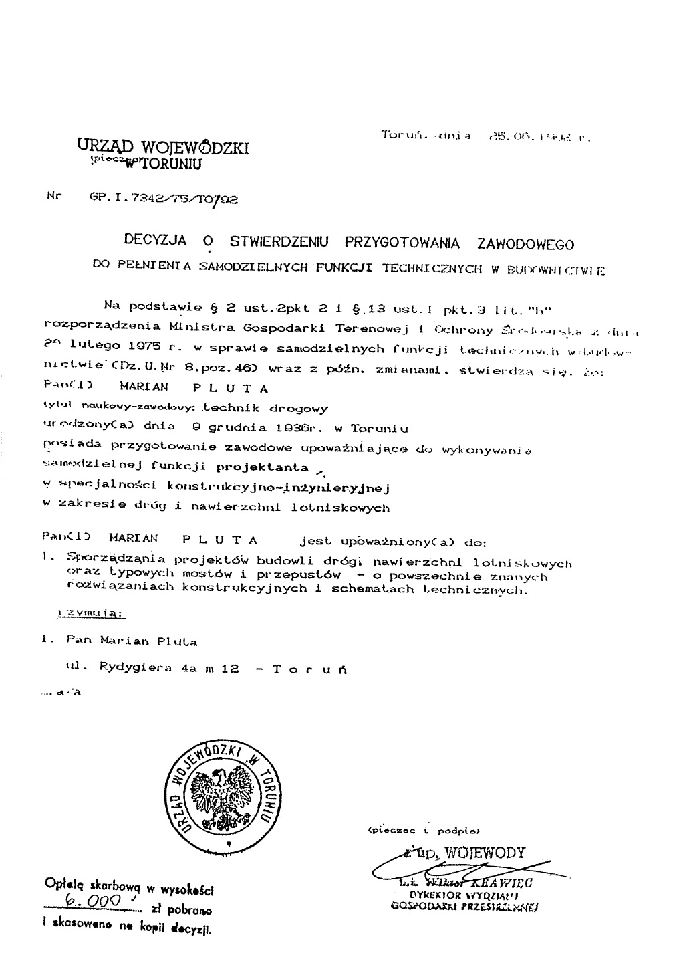


ZAŚWIADCZENIA Z IZBY PIIB.
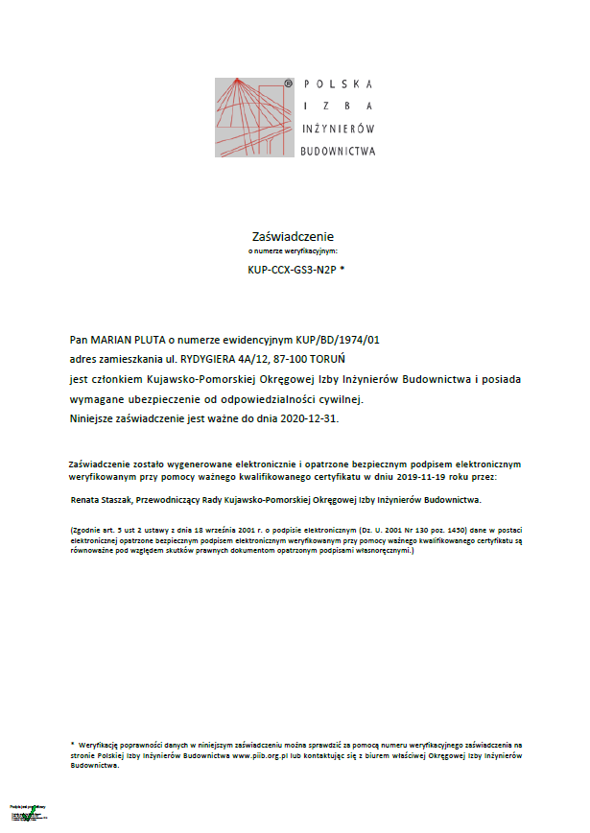

CZĘŚĆ RYSUNKOWA

